Analista (roles → organización)
• CONSULTOR
- perspectiva fresca
- comprender cultura organizacional
• AGENTE DE CAMBIO
- requerimientos
- análisis (qué)
- diseño (cómo)
- codificación (hacer)
- prueba (probar)
- implementación (utilizar)
- capacitación
• SOPORTE TÉCNICO
- software
- hardware

Sistema
Conjunto de elementos que están interrelacionados y son interdependientes que persiguen diferentes objetivos para cumplir una función única.
------------------------------------------------------------------------------------------------------------------------------
• CLIENTES → establecen condiciones
• USUARIOS → desarrollan tareas
• EXPERTOS → conoce que tareas se deben desarrollar
• STAKEHOLDERS (involucrados / interesados) → afectados indirectamente
------------------------------------------------------------------------------------------------------------------------------
• Sistema de información → sistema que almacena, procesa y administra datos e información para cumplir un objetivo.
• Sistema informatizado → subconjunto de sistemas de información que utiliza hardware, software y recursos humanos.
------------------------------------------------------------------------------------------------------------------------------
• FUNCIÓN
• LÍMITE
• ALCANCE

Seguridad Informática
• INTEGRIDAD → consistencia de los datos
• CONFIDENCIALIDAD → permitir acceso sólo al personal autorizado
• DISPONIBILIDAD → disposición de la información
Tipos de Sistemas Tipos de Sistemas Tipos de Sistemas

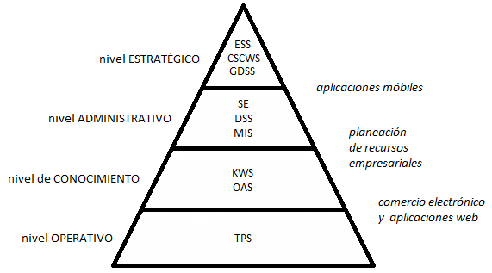

• (TPS) Sistema de Procesamiento de Transacciones
Procesa grandes cantidades de información para transacciones rutinarias.

- elimina el tedio
- reduce el tiempo

- atraviesa límites
- entornos externos

- sin problemas
- sin interrupciones

* ventas
* reservas
* stock

• (OAS) Sistema de Automatización de Oficinas
Apoyo al personal para manipular conocimiento.

- analizar información
- manipular datos
- accesibilidad
- trabajo colaborativo

- sin compartir
- sin diseminar

* procesadores de texto
* hojas de cálculo
* diseño gráfico
* correo electrónico
* correo de voz
* teleconferencia

• (KWS) Sistema de Trabajo de Conocimiento
Apoyo a profesionales para generar conocimiento.

- crear conocimiento
- integrar en organización o sociedad

* AutoCAD
* Wólfram
* herramientas CASE
* clúster

• (MIS) Sistema de Información Administrativa
Interacción entre personas y computadoras.

- soporte
- base de datos

- toma de decisiones

* reportes
* consultas

• (DSS) Sistema de Soporte de Decisiones
Respaldo a la toma de decisiones.

- decisiones estructuradas (comunes y repetitivas)
- inteligencia de negocios

* créditos bancarios

• (SE) Sistema Experto
Utiliza IA (inteligencia artificial) para resolver los problemas de negocios que los usuarios
presentan.

- metodologías de razonamiento
- mejor solución

- base de conocimiento
- motor de inferencia
- interfaz de usuario

* máquina de Turing
* arquitectura de Von Neumann

• (GDSS) Sistema de Soporte de Decisiones en Grupo
Respaldo a la toma de decisiones grupal.

- evitar escasez participativa
- evitar dominación de miembros locuaces

* encuestas
* cuestionarios
* lluvia de ideas
* creación de escenarios

• (CSCWS) Sistema de Trabajo Colaborativo Asistido por Computadora
Computadoras en red.

- groupware
- ambiente virtual

* salas de equipo
* pantallas grandes

• (ESS) Sistema de Soporte para Ejecutivos
Interacciones con entorno externo.

- oficinas corporativos
- tecnología gráfica y comunicacional
- toma de decisiones a nivel estratégico

* pronóstico de ventas
* ubicación de instalaciones
* planeación de recursos humanos
Ciclo de Vida

Marca desde que comienza un sistema hasta que deja de utilizarse.
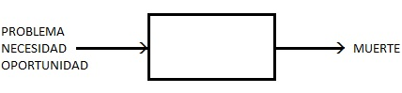
- Determina las etapas para desarrollar un producto software.
- Determina el orden en que se desarrollan las etapas.
- Determina las transiciones entre las etapas.

• CASCADA
Modelo con forma de cascada que consiste en una secuencia ordenada de transiciones de
una etapa de software a la siguiente en un orden lineal.

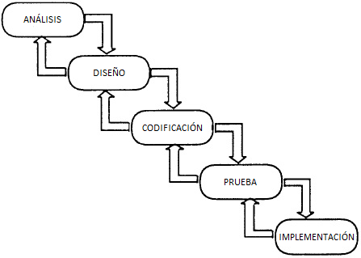

- Ventajas → primero en determinar las etapas para desarrollar un producto software.
→ primero en determinar el orden de las etapas.
→ primero en determinar la transición entre una etapa y la siguiente.
→ corto y barato

- Desventajas → congelamiento de las necesidades.
→ desaprovechamiento del recurso humano.
→ el cliente ve el producto al final.
→ el error en una etapa temprana es muy costoso.

- Utilización → definición de las necesidades (BUENA)
→ entendimiento del equipo(BUENO)
→ conocimiento del dominio (BUENO)
→ volatilidad de las necesidades (BAJA)
→ experiencia en las técnicas (ALTA)

- Ejemplos → calculadora
→ juego simple (truco)
• INCREMENTAL
Modelo que divide las necesidades en mini proyectos (iteraciones) con el objetivo de
construir implementaciones parciales (incrementos) y posteriormente ir aumentando la
funcionalidad del sistema.

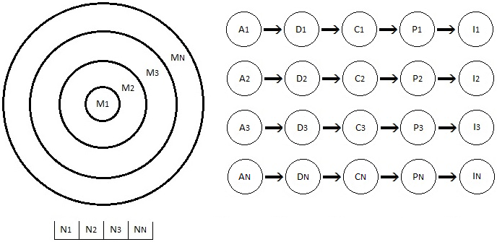
- Ventajas → se pueden cambiar las necesidades que no están realizadas.
→ aprovechamiento del recurso humano.
→ el cliente ve prontamente algo del sistema y lo puede utilizar (baja su ansiedad).

- Desventajas → no tener en cuentas los requerimientos no funcionales, puede hacer que el
cliente aborte el proyecto.
→ largo y mediano.

- Utilización → definición de las necesidades (REGULAR)
→ entendimiento del equipo (REGULAR)
→ conocimiento del dominio (REGULAR)
→ volatilidad de las necesidades (MEDIA)
→ experiencia en las técnicas (MEDIA)

- Ejemplos → sistema de intraconsulta

• PROTOTIPO EVOLUTIVO
Modelo fácilmente modificable y ampliable que comienza con un prototipo de lo más
entendido y posteriormente evoluciona hacia el sistema final.
<maqueta: ejemplo visual de entradas y salidas>
<desechable: maqueta con algo de funcionalidad>

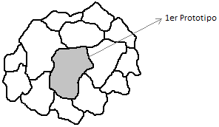

- Ventajas → se puede agregar o cambiar funcionalidades.
→ el cliente ve rápidamente algo del sistema y lo puede utilizar (baja su ansiedad).

- Desventajas → si no hay una buena gestión de cambios, el proyecto puede ser interminable.
→ largo y caro.

- Utilización → definición de las necesidades (BUENA – REGULAR - MALA)
→ entendimiento del equipo (BUENA – REGULAR - MALA)
→ conocimiento del dominio (MALO)
→ volatilidad de las necesidades (ALTA)
→ experiencia en las técnicas (MEDIA)

Modelo de Dominio

- Modelo → abstracción de la realidad que tiene un propósito.
- Modelo de Dominio → sirve para entender el tema de la aplicación a desarrollar.

• CLASE CONCEPTUAL
Es algo que puedo identificar de la realidad y que tiene propiedades que lo caracterizan
(atributos).

Clase Conceptual | Clase Software
- dominio del problema | - dominio de la solución
- tiene atributos | - tiene atributos y métodos
- etapa de análisis | - etapa de diseño

• RELACIONES → ASOCIACIÓN

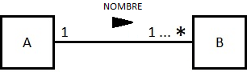

Adquisición de Conocimientos

Proceso de recolección de información a partir de cualquier fuente de información necesaria para construir un sistema.

Fuentes de Información
• NO HUMANAS (extracción)
• HUMANAS (educción)

Proceso de adquisición de conocimientos
(1) PRIMERAS REUNIONES Y ESTUDIO DE VIABILIDAD (usuarios)
(2) EXTRACCIÓN (documentación)
(3) EDUCCIÓN (expertos → general y específica)

Ingeniería de requisitos

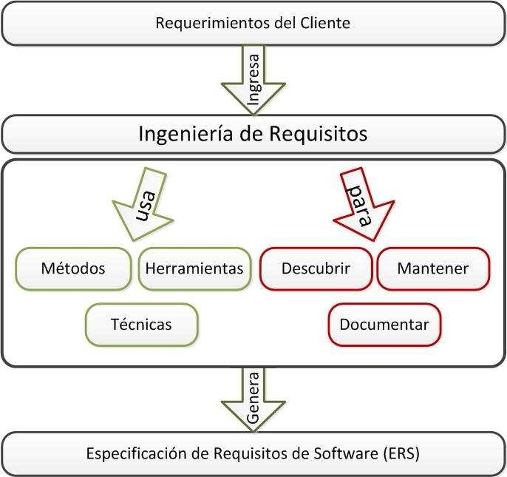

Proceso genérico de la Ingeniería de Requisitos
(1) ELICITACIÓN
- identificación de las fuentes de información ( no humanas / humanas )
- recolección de hechos (conseguir todos los requerimientos)
- comunicación ( cliente y cliente / organización y ED / dentro del ED )

* educción → directa ( entrevista / cuestionario )
→ indirecta ( encuesta / JAD / brain storming / concept mapping / storyboard /
card sorting / análisis de protocolos / observación )
* extracción ( lectura / video / audio )

(2) MODELIZACIÓN
- representación → selección de la técnica del modelo
- organización → confección del modelo
- almacenamiento → guardar documentación (organizada, comprensible y significativa)

* lenguaje natural ( lenguaje natural puro / glosario / plantilla / escenario / casos de uso )
* leguaje formal

(3) ANÁLISIS
- verificación → controlar que el modelo se corresponda con la información obtenida
- validación → controlar que el modelo satisfaga los requerimientos del cliente
- negociación → lograr el consenso entre todos los involucrados y los requisitos del sistema

(4) GESTIÓN
- identificación de cambios ( problemas en los requisitos / pedido de modificaciones / nuevas necesidades )
- análisis de cambios ( validez / impacto / tiempo y costo / aprobación o rechazo)
- realización de cambios ( modificar / verificar / validar )

Requisitos

- Requerimientos → pedidos que recibimos del cliente.
- Requisitos → tareas que debemos realizar para satisfacer los requerimientos del cliente.

Requisitos funcionales
Definen las funciones que el sistema debe entregar.

Requisitos no funcionales
Definen las características que pueden afectar al sistema.
• Producto
- usabilidad → facilidad de uso
- rendimiento → rapidez de ejecución
- espacio → cantidad de recursos utilizados
- fiabilidad → tasa de fallos
- portabilidad → crecimiento hacia otras plataformas
- disponibilidad
- tiempo de recuperación
- certeza → precisión específica (resolución) y certeza (sobre un estándar)
- backup → asegurar disponibilidad
• Proceso
- entrega → tiempo de entrega
- implementación → lenguaje de programación y método de diseño
- estándares (de calidad)
• Externo
- interoperabilidad → interacción con otros sistemas
- ético → aceptación del usuario y el público en general
- legislativo → seguridad, confidencialidad y documentación

Paradigma Estructurado

Permite la construcción de modelos y sistemas a partir de un análisis basado en la comprensión completa y exacta de situaciones.

• Diagrama de Flujo de Datos (DFD)
Representación gráfica de los procesos de datos que fluyen a través de una organización,
que refleja las funciones del sistema.
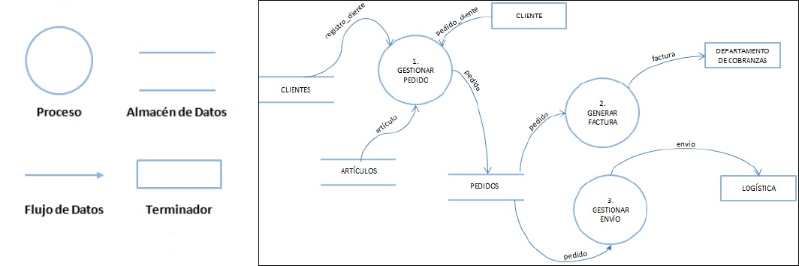

- procesos → (círculos) funciones individuales que transforman entradas en salidas
- flujos → (flechas curvas) conexiones entre los procesos, que brindan información
- almacenes → (líneas paralelas) muestran colecciones de datos que el sistema debe recordar
- terminadores → (rectángulos) muestran entidades externas con las que el sistema se comunica

• Diccionario de Datos (DD)
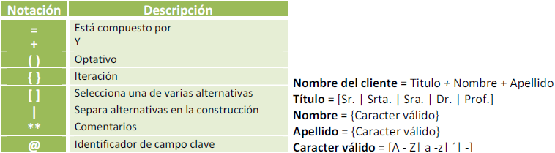
Listado organizado de todos los datos del sistema, con definiciones precisas y rigurosas.

• Especificación de procesos
Descripción de lo que sucede en cada burbuja en un lenguaje estructurado (precisión y claridad).

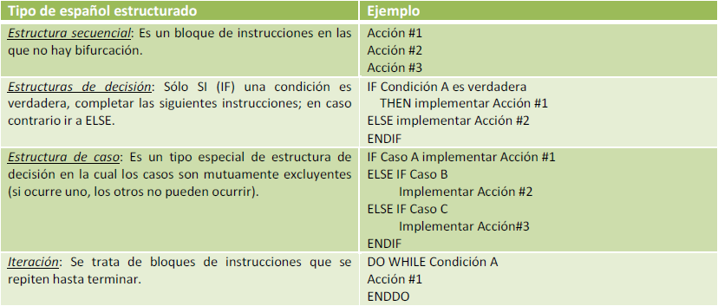

- número de proceso
- nombre del proceso
- descripción breve de lo que logra el proceso
- lista de flujo de datos de entrada
- lista de flujo de datos de salida
- lógica del proceso → políticas y reglas de negocio
- listado de problemas sin resolver → porciones incompletas de lógica

• Diagrama Entidad Relación (DER)
Notación gráfica para modelar datos.
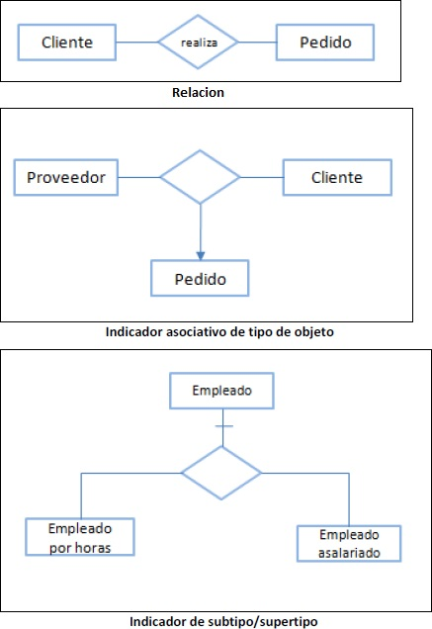

- tipos de objeto → (rectángulo) colección o conjunto de objetos del mundo real
- relaciones → (rombo) conjunto de conexiones entre objetos
- indicadores asociativos de tipo de objeto → representa algo que funciona como objeto y
relacion
- indicadores de subtipo / supertipo → (sin nombre / barra) tipos de objetos de una o más
subcategorías
Paradigma orientado a Objetos

Permite la construcción de modelos y sistemas a partir de entidades del mundo real (objetos) que se pueden identificar y que tienen características propias y un comportamiento.

Paradigma Estructurado | Paradigma orientado a Objetos
nació en la década del 70 | nació en la década del 80
miramos la realidad buscando funciones | miramos la realidad buscando objetos
independencia entre datos y funciones | datos y funciones en el mismo lugar (objeto)
difícil de actualizar | fácil de actualizar
difícil de extender | fácil de extender
curva de aprendizaje corta | curva de aprendizaje larga

• Clases
- clase → abstracción que contiene atributos y responsabilidades propios de un objeto
- atributo → propiedad de una clase identificada con un nombre
- objeto → instancia que designa valores a los atributos de una clase

• Herencia
- herencia → relación entre clases por la cual una o más clases (hijos) heredan de una o más
clases (padres) sus atributos y su comportamiento.
[ventaja: reutilización de código]
[desventaja: alto acoplamiento]
- asociación → simple
→ agregación (“es parte de” / “tiene un”)
→ composición (“todo”) <acoplamiento>

Proceso Unificado

Marco de desarrollo de software (framework) que se puede adaptar fácilmente a diversos sistemas.

• Beneficios → coordinación
→ múltiples facetas de desarrollo
→ comunicación
→ ordena las actividades
→ especifica lo que se debe producir en cada etapa

• Características → dirigido por casos de uso (documenta la interacción del actor con el sistema)
→ centrado de la arquitectura (paralelamente piensa en todos los factores)
→ iterativo e incremental (divide del trabajo en mini-proyectos)

• Ciclo de Vida

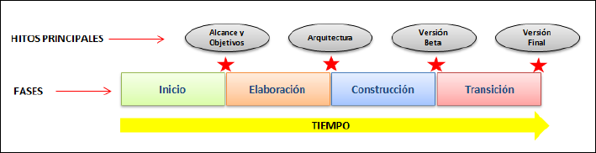

- Hitos principales → puntos culminantes que sirven para tomar decisiones

EXPLICAR HITOS

- Disciplinas → conjunto de actividades relacionadas que sirven para definir roles
→ conjunto de modelos compuestos por artefactos (doc / modelos / diagramas)

- Fases → inicio (definir objetivo y alcance)
→ elaboración (casos de uso /prototipo de arquitectura / iteraciones / riesgos críticos)
→ construcción (sistema software / casos de prueba / manuales de usuario)
→ transición (corregir / extender)

• Mejores Prácticas → administrar requerimientos o requisitos
→ utilizar UML
→ arquitectura de componentes (reutilización)
→ verificar la calidad (prueba)
→ desarrollo iterativo
→ control de cambios

Metodologías Ágiles

Alternativa de desarrollo de sistemas utilizada para captar requerimientos cambiantes y reducir los tiempos de desarrollo.

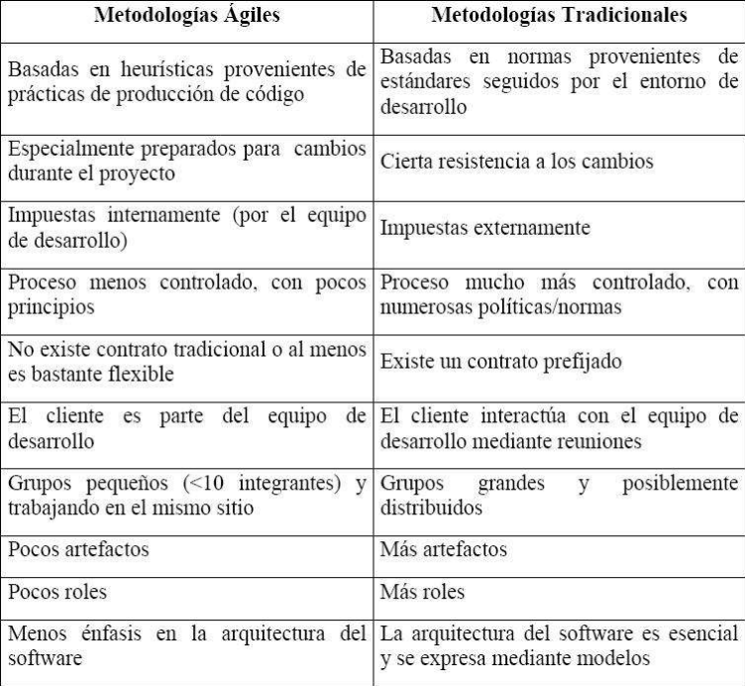HACER CUADRO

• Manifiesto → individuos e iteración, en cambio de procesos y herramientas
→ desarrollo de software, en cambio de desarrollo de documentación
→ colaboración del cliente, en cambio de un contrato de negociación
→ responder al cambio, en cambio de un plan fijo

• Principios → entregas de software frecuente
→ cambios de requerimientos aceptados
→ motivación individual
→ comunicación cara a cara
→ simplicidad (clases)
→ el cliente forma parte del equipo de desarrollo

• Programación Extrema (XP) → programación de a pares (ayuda / corrección / rapidez)
→ testeo (comprobar salida para codificar con facilidad)
→ refactorización (rehacer código de forma más simple)
→ 40hs (con más de 8hs diarias no se rinde óptimo)
→ entregas parciales al cliente cada 2 a 4 semanas

• Scrum → equipos de trabajo de hasta 8 personas
→ la documentación no es indispensable
→ cliente involucrado desde el comienzo del proyecto
→ reuniones diarias de todos los equipos de desarrollo
→ testeo diario del código producido

• DSDM → manuales de apoyo
→ capacitación
→ desarrollo iterativo e incremental
→ estudio de viabilidad
→ estudio de riesgos
→ modelo de negocio

